Работа со справочником ТРУ
Листов 17
СОДЕРЖАНИЕ
1.Создание родительских групп продукции 3
2.Создание дочерних групп продукции 4
3.Создание Продукции. 5

1.Создание родительских групп продукции
Для работы со справочником ТРУ необходимо перейти в пункт меню «Справочники – Продукция - Справочник товаров, работ, услуг» и нажать кнопку «Добавить».
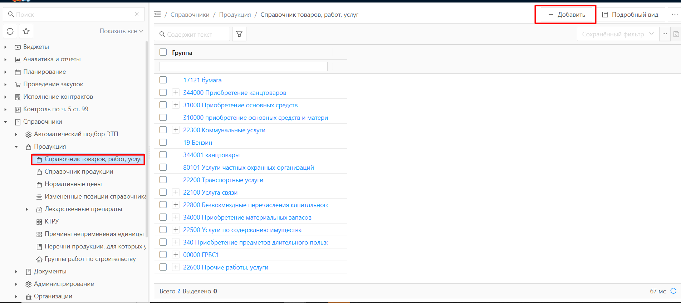
В первую очередь необходимо создать родительскую группу продукции, заполнить обязательные поля.
Обязательные поля подсвечиваются красным символом *.
Обращаем внимание, что «Код группы» необходимо заполнить значением КОД КОСГУ +000.
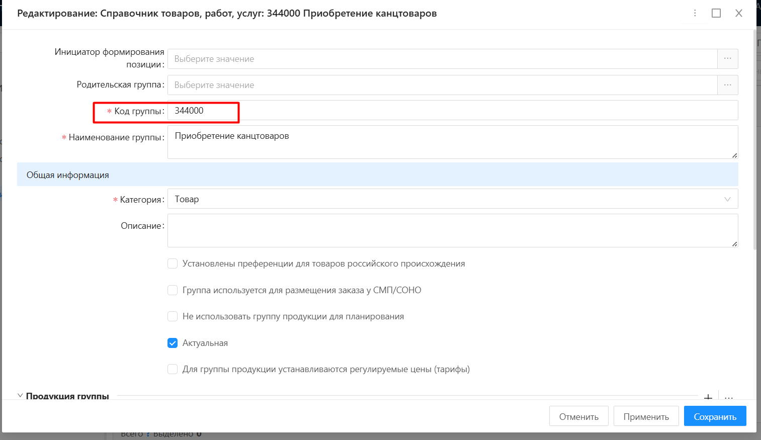
Блок продукция группы у родительской группы заполнять не нужно.

2.Создание дочерних групп продукции
Для создания дочерней группы продукции необходимо выделить родительскую группу и нажать кнопку «Добавить».
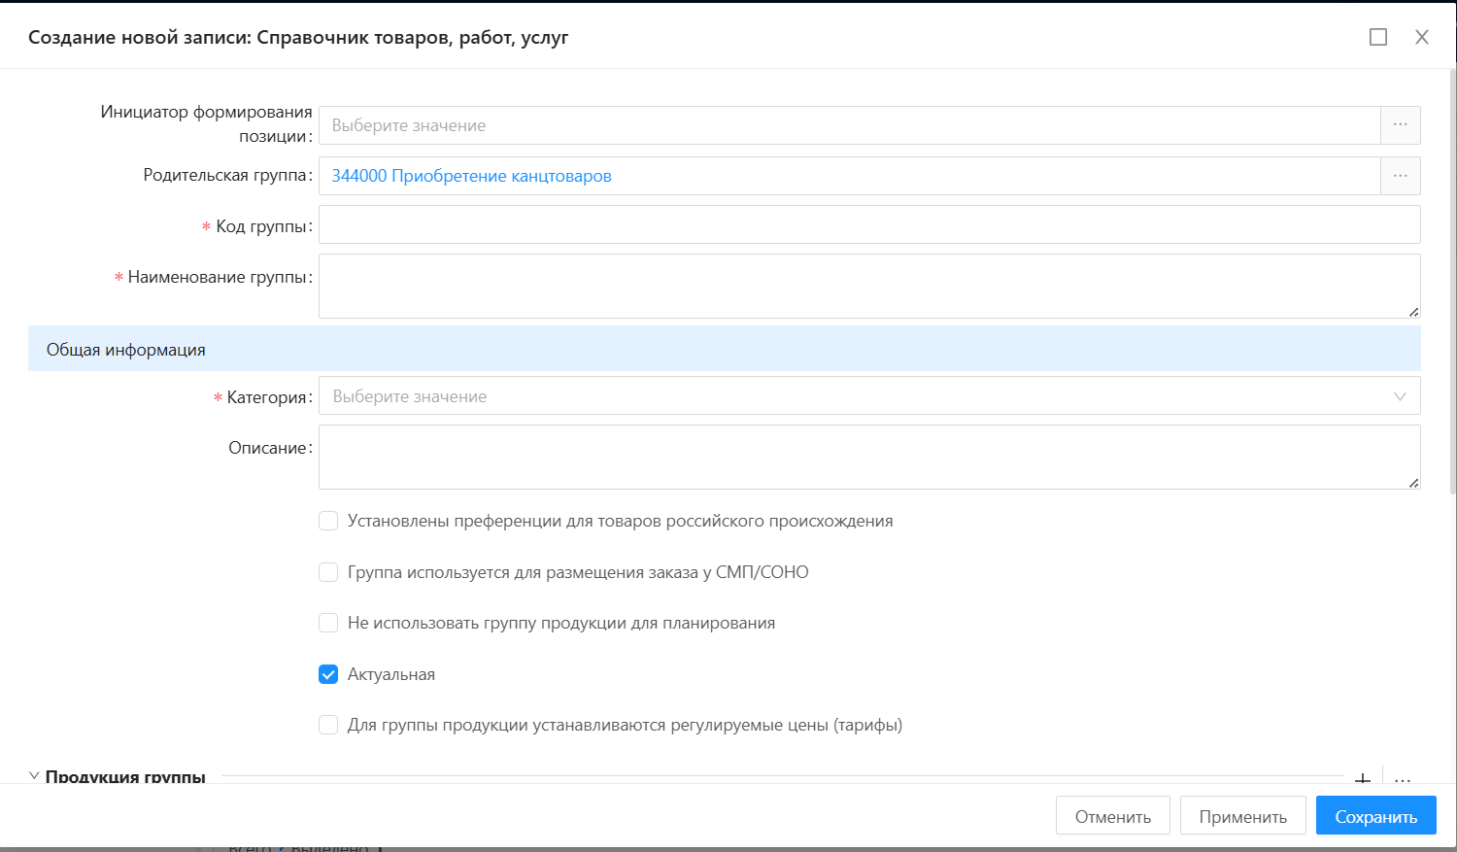
В данном случае «Родительская группа» заполнится автоматически.
При добавлении по кнопке «Добавить» без выделения поле «Родительская группа» будет не заполнено, но его можно заполнить вручную.
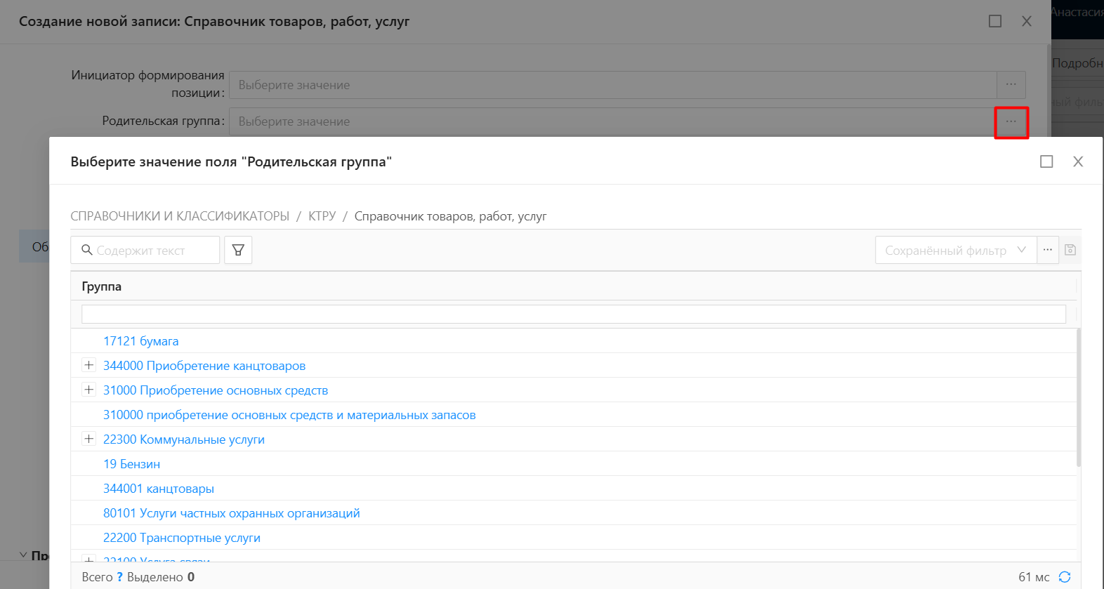

3.Создание Продукции.
Создание продукции возможно двумя способами.
1. В записи «Справочника товаров, работ, услуг» в блоке «Продукция группы» Нажать «+»
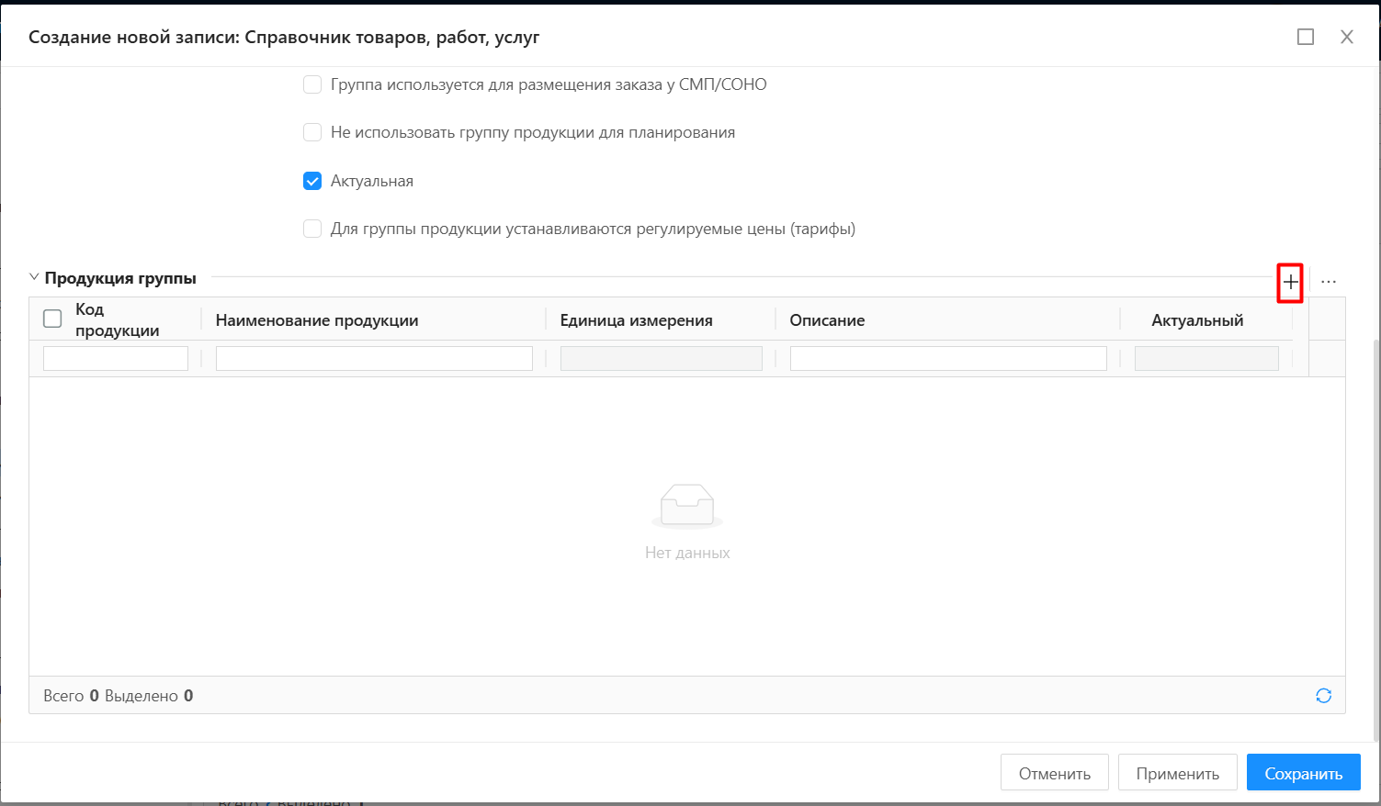
Будет создана новая запись «Справочника продукции» с перезаполненными полями «Инициатор формирования позиции» и «Код группы»
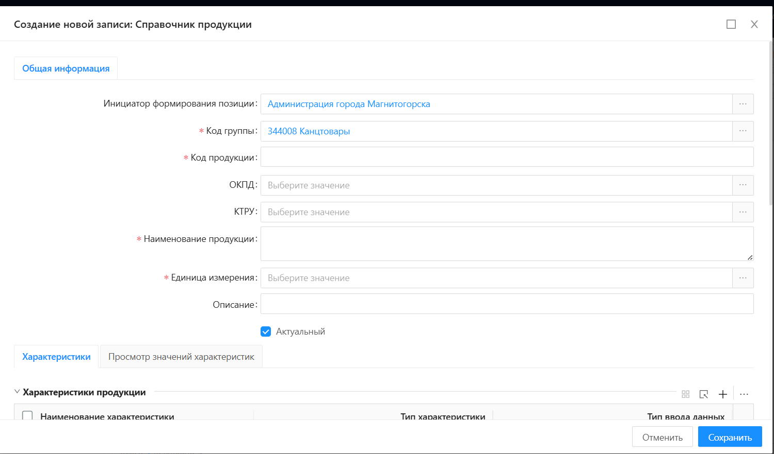
Обязательно заполнить поля «КТРУ» или «ОКПД».
Поле ОКПД заполняется автоматически, если заполнено КТРУ, но только в том случае , если в справочнике КТРУ в блоке «Общероссийские и международные классификаторы» указан только один ОКПД.
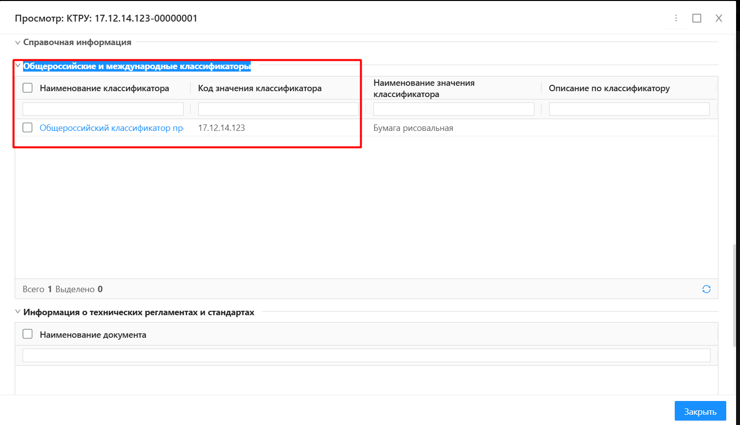
Если ОКПД указано несколько, код заполняется вручную, но осуществляется фильтрация при ручном вводе.
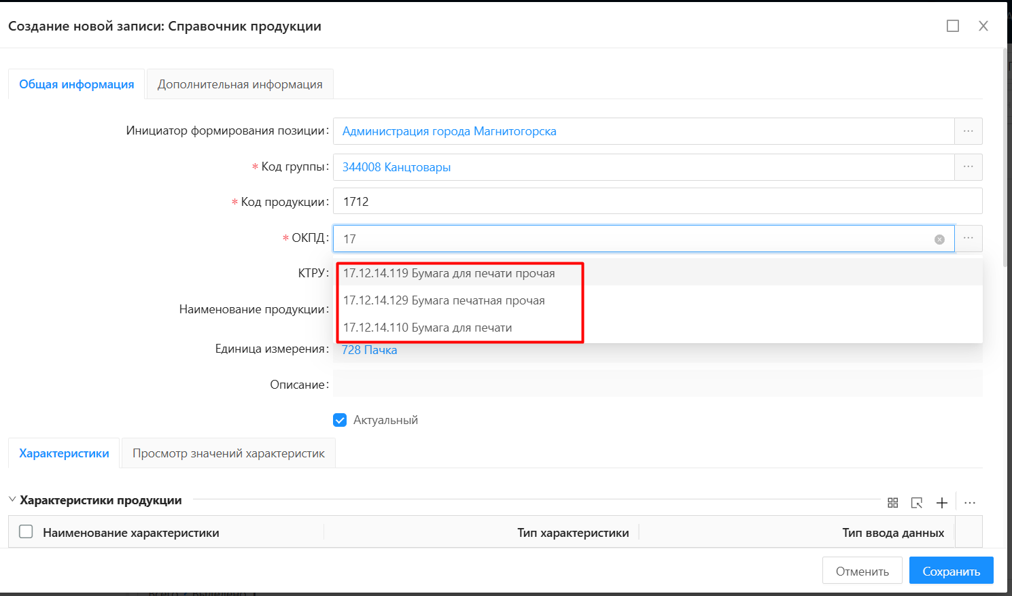
Обязательные характеристики из справочника КТРУ (в блоке Характеристики продукции» необходимо зайти и удалить «не нужные значения»
При необходимости добавить значение необязательных характеристик нажать кнопку «Добавить характеристики из справочника КТРУ»
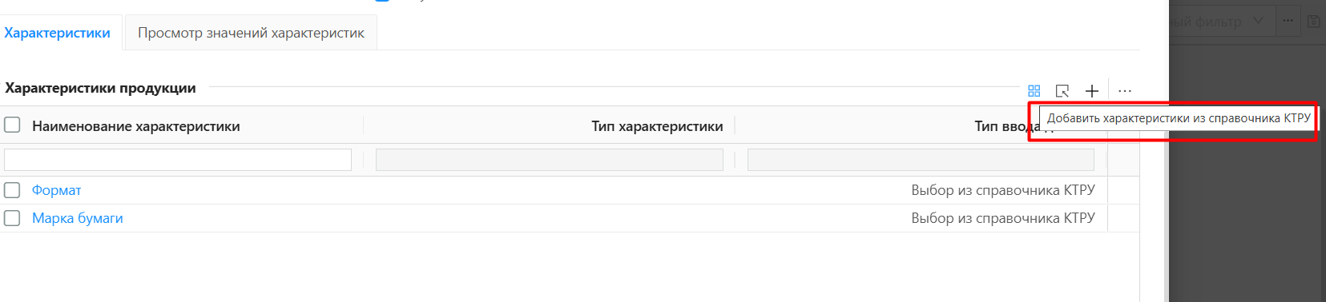
В блоке «Нормативные цены» при необходимости можно использовать один из инструментов:
- Добавить
- Заполнить минимальным значением цены
- Заполнить средним значением цены

